臺北市立瑠公國中107學年度下學期第二次定期考查 社會地理科七年級 班級： 姓名： 座號：

地理科共33分 (1〜7題，每題1分；,8〜20題，每題2分)

1〜7題，每題1分
- ( )臺灣的食品業以臺北和高雄及其近郊為數最多，其考慮的工業區位條件為何？
(Ａ)市場 (Ｂ)原料 (Ｃ)交通 (Ｄ)勞工。
- ( )若要將陽明山的海芋由臺北運到荷蘭，最適合的交通方式是下列哪一項？
(Ａ)海運 (Ｂ)鐵路 (Ｃ)公路 (Ｄ)空運。
- ( )快樂國人口總數 500 萬人，而都市化程度為 60％，則鄉村人口有多少人？
(Ａ) 100 萬人 (Ｂ) 200 萬人
(Ｃ) 300 萬人 (Ｄ) 400 萬人。
- ( )臺灣自民國 80 年代以來，商業型態有很大的改變，下列敘述何者錯誤？
(Ａ)連鎖便利超商愈來愈多
(Ｂ)雜貨店在街巷中屹立不搖
(Ｃ)電視購物提供多樣化的購物方式
(Ｄ)網路購物能克服距離的限制。
- ( )附圖是臺灣某四縣市人口就業結構，哪一都市的產業類型以製造業為主？
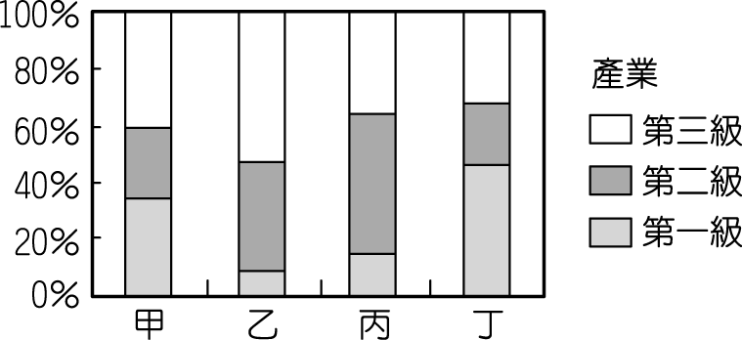
(Ａ)甲 (Ｂ)乙 (Ｃ)丙 (Ｄ)丁。
- ( )聚落的發展受到地理位置的影響相當明顯，使得部分聚落出現都市化快速的現象，形成區域差異。請問：都市化快速指的是都市中何種人口變化的狀況？
(Ａ)都市人口出生率快速
(Ｂ)都市人口自然增加率快速
(Ｃ)都市人口社會增加明顯
(Ｄ)都市撫養比上升
- ( )由於經濟發展，臺灣目前已形成五大都會區，其中心都市不包括下列哪一個城市？
(Ａ)臺中市 (Ｂ)高雄市
(Ｃ)臺北市 (Ｄ)花蓮市。
8〜20題，每題2分
- ( )臺灣的工業發展大致可分為三個階段：(甲)製鞋業(乙)手機、晶圓製造(丙)鋼鐵工業，其發展的先後順序為何？
(Ａ)甲乙丙 (Ｂ)乙丙甲
(Ｃ)甲丙乙 (Ｄ)丙乙甲。
- ( )人們定居、生活和工作的地方稱為聚落，聚落發展之初受到下列哪一個因素影響最大？
(Ａ)就業機會 (Ｂ)糧食生產
(Ｃ)對外交通 (Ｄ)礦產資源。

- ( )隨著生產技術的改進，工業生產朝向機械化發展，造成相關產品的成本發生變化。請問：上述中生產成本的變化應為下列何者？
(Ａ)原料成本降低、勞工成本增加
(Ｂ)運輸成本降低、動力成本增加
(Ｃ)勞工成本降低、動力成本增加
(Ｄ)運輸成本降低、原料成本增加。
- ( )蔣渭水高速公路為北部區域重要的交通要道，如附圖所示。請問：圖中隧道所穿越的山脈最可能為下列何者？
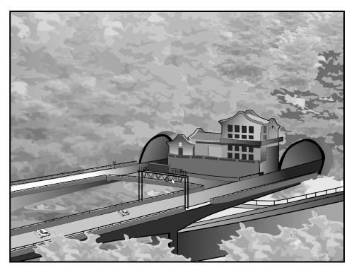
(Ａ)中央山脈 (Ｂ)阿里山山脈
(Ｃ)雪山山脈 (Ｄ)海岸山脈。
- ( )臺灣產業活動變遷過程中，發展條件不斷轉換。根據今日的現況判斷，未來積極發展的方向應為下列何者？
(Ａ)自創品牌 (Ｂ)增加勞工
(Ｃ)發展重工業 (Ｄ)代工組裝。
- ( )附圖為臺灣五大都會區分布位置，請根據圖中地理位置判斷，下列敘述何者正確？
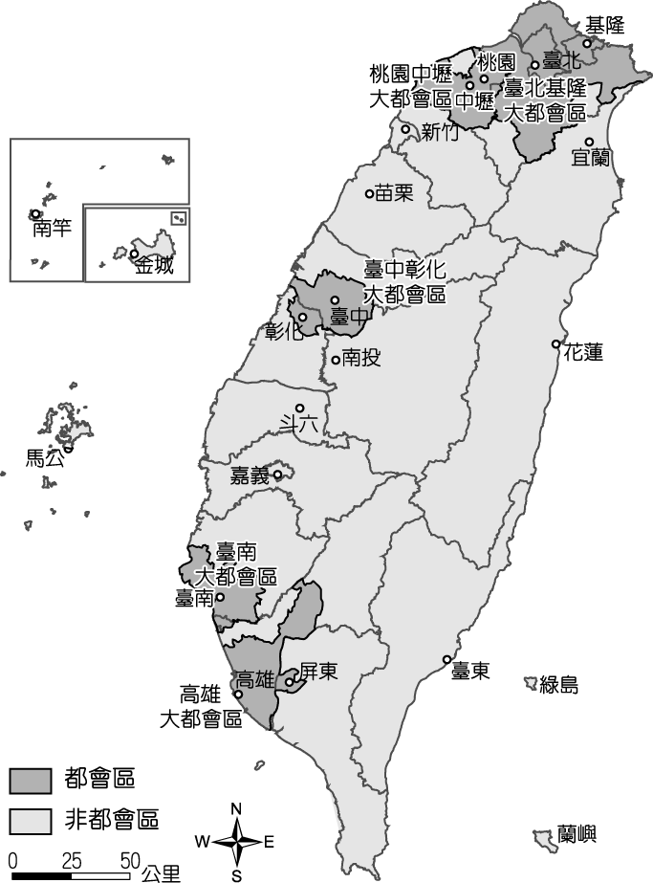
(Ａ)皆屬於副熱帶氣候
(Ｂ)皆為平原或盆地地形區
(Ｃ)區域內皆有捷運運輸系統
(Ｄ)皆為高速公路通過區域。
- ( )臺北郊區與市中心的交通需求量大增，下列哪一項交通建設最具有解決此一問題的功能？
(Ａ)鐵路地下化 (Ｂ)增闢停車場
(Ｃ)籌建高速鐵路 (Ｄ)興建捷運系統。

【後面還有試題】

- ( )貞心跟外婆聊天時談到，外婆年輕的時候每天都騎著腳踏車到鄰近工業區的紡織工廠上班，當時大家生活雖然不富裕，卻充滿了希望。請問：當時臺灣的產業特徵為何？
(Ａ)勞力密集型產業 (Ｂ)資金密集型產業
(Ｃ)技術密集型產業 (Ｄ)原料密集型產業。
- ( )附圖為某年甲、乙、丙、丁四個國家與臺灣的貿易額統計圖，已知臺灣對日本的入超額最大。請問：何者最可能為日本？
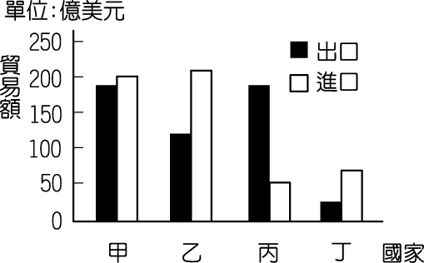
(Ａ)甲 (Ｂ)乙 (Ｃ)丙 (Ｄ)丁。
- ( )交通可分為運輸和通訊兩種方式，請問：下列哪些屬於運輸方式？(甲)自來水管(乙)輸油管(丙) e-mail (丁)電視(戊)廣告單(己)電話(庚)鐵路
(Ａ)甲乙庚 (Ｂ)乙丙丁
(Ｃ)丁戊己 (Ｄ)甲己庚。
- ( )臺灣為發展輕工業，設立了加工出口區，成為當時重要的產業重心。請問：當時主要設立於何種交通機能發達的地區？
(Ａ)機場 (Ｂ)港口
(Ｃ)縱貫鐵路 (Ｄ)高速公路。
- ( )交通網路上的節點交互作用強度和運輸頻率關係甚大。請問：附表中哪兩個地區間的交互作用最為頻繁？
 | 甲→乙 | 甲→丙 | 甲→丁 | 乙→丙
每日平均  往來班次 | 584 | 82 | 246 | 14
(Ａ)甲→乙 (Ｂ)甲→丙
(Ｃ)甲→丁 (Ｄ)乙→丙。
- ( )圖(一)是甲、乙二地相對位置的示意圖，圖中
標示各種運輸方式往來二地間的最短距離。根據圖(二)各種運輸方式的運費判斷，由甲地運送小麥至乙地，選用哪一種運輸方式的運費最便宜？

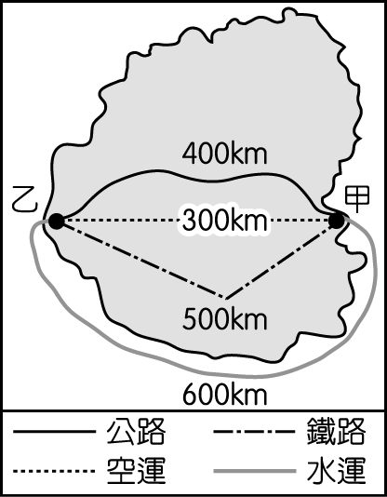 | 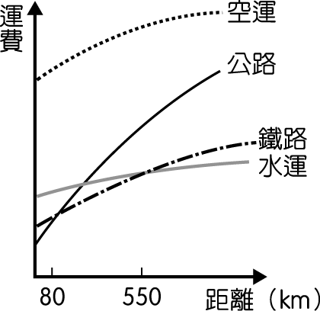
▲圖(一) | ▲圖(二)
(Ａ)空運 (Ｂ)公路 (Ｃ)鐵路 (Ｄ)水運。

【後面還有歷史、公民試題
保握時間！】

